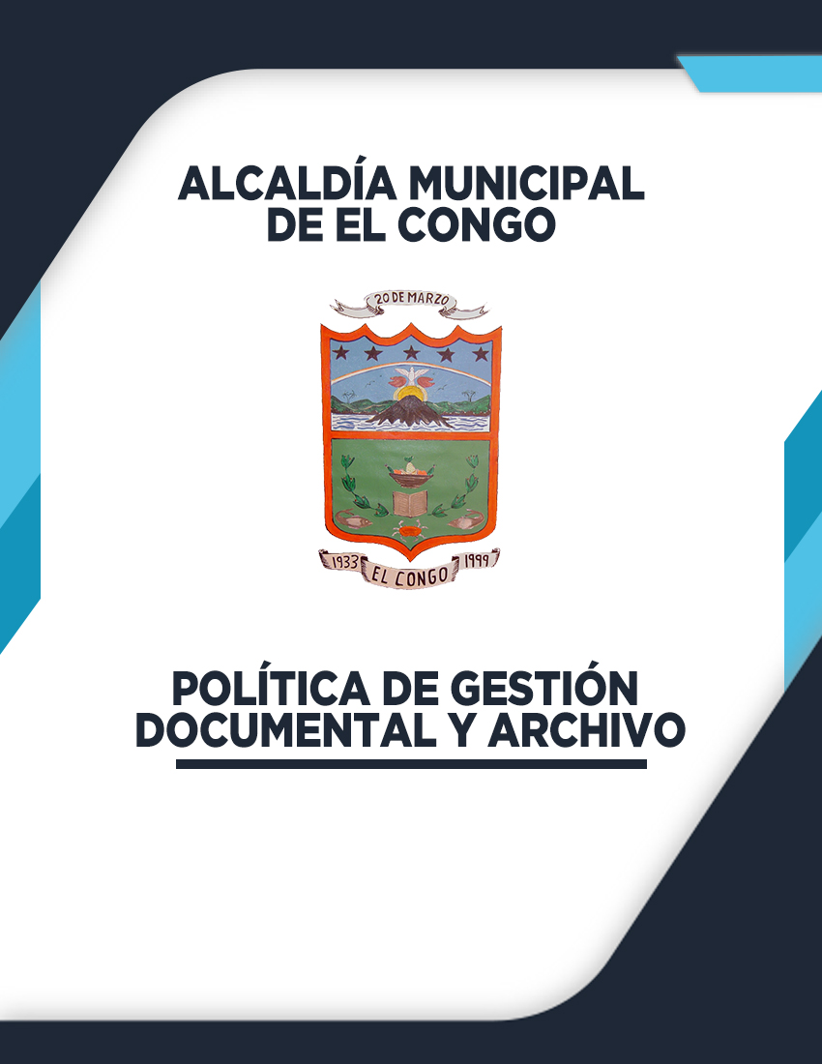

ÍNDICE

- INTRODUCCIÓN …………………………………………………………….……. 3
- OBJETIVOS …………………………………………………………………. 4
- ALCANCES DE LA POLÍTICA …………………………………………………... 5
- MARCO LEGAL …………………………………………………………………… 5
- MARCO CONCEPTUAL ………………………………………. ……………………. 6
- POLÍTICA DE GESTIÓN DOCUMENTAL Y ARCHIVOS DE LA ALCALDÍA MUNICIPAL DE EL CONGO ………………………………………………… ….. 8

INTRODUCIÓN

En cumplimiento a la Ley de Acceso a la Información Pública (LAIP), vigente desde el año 2011, y con base en los Lineamientos de Gestión Documental y Archivos emitidas por el Instituto de Acceso a la Información Pública, vigentes a partir del año 2015. El Concejo Municipal de El Congo, presidido por el Alcalde Municipal Eduardo Ernesto Lara Matas; presentan la Política de Gestión Documental y Archivos para conocimiento, aplicación y/o uso de los funcionarios municipales y los interesados en conocer la información generada o en poder de la Alcaldía Municipal de El Congo.

El presente documento expone los objetivos, alcances, marco legal, marco conceptual y la política en tanto compromiso de la institución en materia de gestión documental y archivos; nos plantea las responsabilidades, actuaciones técnicas y organizacionales encaminadas a la gestión adecuada y normalizada de los documentos en poder la municipalidad a lo largo de lo que se conoce como el ciclo vital de la información archivística y documental de la municipalidad.

La Política de Gestión Documental está divida en seis capítulos: en el primero se establecen las responsabilidades y roles que deben asumir las diferentes unidades organizativas y dependencias que conforman la Alcaldía de El Congo, en la segunda parte se exponen la clasificación de los archivos, en el tercero los procesos de gestión documental, es decir las medidas generales para los documentos en cada una de sus fases; en el cuarto la implementación de las TIC´S en la gestión documental; en el quinto se expone la implementación y evaluación del Sistema de Gestión Documental y Archivos (SIGDA); para finalizar, con las disposiciones finales donde establece el período para la revisión de la presente Política de Gestión Documental y Archivos de la Alcaldía de El Congo.

La presente política es un documento que sienta las bases para la implementación del Sistema Institucional de Gestión Documental y Archivos (SIGDA) de la municipalidad, con el fin de organizar el fondo documental y crear las pautas que permitan una mejor gestión en la generación y resguardo de los documentos producidos o recibidos por las unidades organizativas; así también, como ente obligado darle cumplimiento a la normativa vigente, con el fin de fortalecer la transparencia pública, rendición de cuentas y el control interno garantizando el resguardo del patrimonio documental de la institución.

OBJETIVOS

GENERAL

Establecer los principios y directrices que permitan la creación y organización del Sistema Institucional de Gestión Documental y Archivos de la Municipalidad de El Congo, para la gestión de su acervo documental durante su ciclo vital y con ello fomentar la modernización en la organización de la información, la cultura de transparencia y la eficiencia en los trámites de la Municipalidad.

ESPECÍFICOS

Crear valores y prácticas para la organización, resguardo y acceso del acervo documental generado por las diferentes dependencias de la municipalidad relacionadas a su ciclo vital (creación o recepción, distribución, trámite, organización y disposición final).

Fomentar la cultura de transparencia institucional, facilitando los procesos que garanticen el acceso a la información pública y el cumplimiento de la Ley de Acceso a la Información Pública.

Garantizar la disponibilidad de la información de la municipalidad al momento de ser requeridos por los usuarios internos (servidores municipales) y usuarios externos (ciudadanos, investigadores e instituciones en general).

Fortalecer la gestión municipal capacitando al personal en materia de gestión documental y archivos.

Crear las herramientas de gestión tales como: políticas, valores y buenas prácticas, instrumentos normativos, mecanismos y lineamientos para la identificación, clasificación, descripción, valoración, conservación y acceso al patrimonio documental de la municipalidad.

ALCANCES DE LA POLÍTICA

Entendida la política institucional como el instrumento que contiene las orientaciones y decisiones que en determinados aspectos institucionales se establecen para la Entidad; así como, de una decisión escrita que se establece como una guía, para los miembros de una organización, sobre los límites dentro de los cuales pueden operar en distintos asuntos. Es decir, proporciona un marco de acción lógico y consistente. De esta manera se evita, que la dirección, tenga que decidir sobre temas de rutina una y otra vez en detrimento de la eficiencia; en ese sentido la Política de Gestión Documental y Archivos de la Municipalidad de El Congo, es el marco de referencia que contiene criterios, directrices, actividades, procesos, estrategias y roles que son de cumplimiento obligatorio en todos los niveles jerárquicos, dependencias y/o unidades de la Alcaldía de El Congo; con la finalidad de implementar un Sistema Institucional de Gestión Documental y Archivos, dando cumplimiento a los Lineamientos de Gestión Documental y Archivos del Instituto de Acceso a la Información Pública y a la Ley de Acceso a la Información Pública (LAIP) en lo que a gestión de archivos se refiere.

De ahí que el alcance de la misma comprende las acciones que se llevarán a cabo en la creación, manejo, resguardo y acceso de la información pública contenida en los documentos generados por las dependencias organizativas de la municipalidad, en cualquier soporte material ya sea en forma física o digital.

La política del Sistema de Gestión de Documental y Archivos pretende la gestión de documentos archivísticos utilizables y capaces de dar soporte a las funciones de la institución durante todo el tiempo que se precise. Finalmente, los principios y acciones planteadas en el presente documento deben ser socializadas para conocimiento y aplicación de todos los servidores de la municipalidad de El Congo.

MARCO LEGAL

Para el desarrollo del contenido de la Política de Gestión Documental y Archivos de la Municipalidad de El Congo, se tomaron en cuenta los cuerpos legales siguientes:

- Ley de Acceso a la Información Pública.
- Reglamento de la Ley de Acceso a la Información Pública.
- Lineamientos de Gestión Documental y Archivos del Instituto de Acceso a la
Información Pública.

MARCO CONCEPTUAL

POLÍTICA INSTITUCIONAL DE GESTIÓN DOCUMENTAL Y ARCHIVOS

Conjunto de principios que rigen a una institución en el manejo, resguardo y acceso a los documentos que producen las unidades organizativas que la conforman, con la finalidad de crear un Sistema Institucional de Gestión Documental y Archivos.

SISTEMA

- Conjunto de elementos que interactúan entre sí con el fin de apoyar actividades para alcanzar los objetivos de una organización. Los elementos que componen un sistema son una serie de principios o reglas estructuradas sobre una materia en particular.

- Conjunto de partes organizadas y relacionadas que funcionan como un todo en la búsqueda de un beneficio común.

SISTEMA INSTITUCIONAL DE GESTIÓN DOCUMENTAL Y ARCHIVOS
(SIGDA)

Es el conjunto integrado y normalizado de principios, políticas y prácticas en la gestión de documentos y el sistema institucional de archivos del ente obligado, en este caso de la municipalidad de El Congo.

SISTEMA INSTITUCIONAL DE ARCHIVOS (SIA)

Es un componente del SIGDA y estará conformado por los archivos de gestión, archivo central, archivos especializados y archivos periféricos.

GESTIÓN DOCUMENTAL

Conjunto de actividades administrativas y técnicas destinadas a la planificación, manejo, organización y difusión de la documentación producida y recibida por las entidades, desde su origen hasta su destino final, con el objeto de facilitar su conservación y utilización.

ARCHIVO

- Conjunto de documentos producidos por los individuos y las instituciones como resultado de sus actividades y que son utilizados por parte de la Administración y para la investigación.

- Son las entidades o secciones de entidades que administran los documentos textuales, gráficos, audiovisuales y legibles por máquina. Ej. Unidad de Gestión Documental y Archivos, archivos de gestión, archivo central, archivo periférico, archivo especializado, archivo histórico; 3) Se refiere también al depósito o lugar donde se almacenan ordenadamente los documentos.

ARCHIVO CENTRAL

Es el responsable de custodiar y organizar los documentos remitidos desde los archivos de gestión, una vez que el uso de los mismos por parte de las unidades productoras es esporádico a raíz de la finalización del trámite que dio origen al documento. En él se aplican los procedimientos de valoración y eliminación, también se da el servicio de consulta y préstamos de documentos de forma normalizada.

ARCHIVO DE OFICINA O GESTIÓN

Conjunto de documentos recibidos o generados por una determinada oficina o unidad administrativa en el ejercicio de su actividad, durante la fase inicial o activa de su ciclo de vida (etapa de creación y tramitación). Se custodian en las instalaciones propias de la unidad administrativa, bajo su responsabilidad y manejo directo (de ahí la denominación de archivo de gestión u oficina) una vez concluida su tramitación, hasta su transferencia al archivo central o eliminación.

ARCHIVO ESPECIALIZADO

Los archivos especializados son considerados archivos de gestión, pero con la característica que en ello se manejan expedientes propios de los procesos de investigación que realiza la Institución y que, debido al volumen, al carácter confidencial de su información y datos personales requieren un manejo, depósito y medidas de protección especiales.

CICLO VITAL DE LOS DOCUMENTOS

Fases que los documentos experimentan desde que son creados hasta el final de su utilización o pérdida de vigencia administrativa.

FASE ACTIVA

El valor primario de los documentos de gestión radica en que son el testimonio de la gestión administrativa y otorgan funciones, deberes y derecho a las instituciones y personas involucradas en ello.

FASE SEMI ACTIVA

Constituida por documentos que han concluido su fase activa; es decir, de gestión, por lo tanto, su consulta es esporádica, pero no por ello deben de ser eliminados o embodegados sin orden ni justificación, ya que sirven de referencia, antecedentes o para investigaciones de cualquier de tipo.

FASE HISTÓRICA

Corresponden a esta fase, los documentos que concluyeron su fase semi activa y su valor primario, y han sido estudiados y seleccionados para su conservación permanente, debido a su valor cultural y científico para la investigación histórica.

POLÍTICA DE GESTIÓN DOCUMENTAL Y ARCHIVOS DE LA ALCALDÍA EL CONGO

CAPÍTULO I
DISPOSICIONES GENERALES

Ámbito de aplicación del SIGDA de la Alcaldía Municipal de El Congo

El ámbito de aplicación de la presente Política Institucional de Gestión Documental y Archivo comprende todas las unidades organizativas productoras de documentos del Tribunal, incluyendo las dependencias, los despachos de los titulares y oficinas regionales.

Unidad de Gestión Documental y Archivos

Corresponde al Encargado de Gestión Documental y Archivo Municipal (EGDAM) la dirección del SIGDA, el diseño y ejecución de las estrategias de implementación del SIGDA, mediante la elaboración de normas e instrucciones técnicas de los procesos de Gestión Documental y la divulgación de las mismas; emitir lineamientos y manuales; supervisar la organización de los archivos; coordinación de comités institucionales para la gestión documental; capacitación del personal de la institución; la elaboración, ejecución y evaluación de proyectos relacionados al SIGDA; así como, las demás atribuciones que en función de su cargo le asignen las Leyes, Lineamientos o disposiciones del Concejo Municipal.

ROLES Y RESPONSABILIDADES

Los roles y responsabilidades a cumplir por los actores involucrados en los procesos de gestión documental y archivos contemplados en la presente política son:

- Concejo Municipal. Como máxima autoridad de la Municipalidad de El Congo, le corresponde aprobar la creación del Sistema Institucional de Gestión Documental y Archivos, a través de políticas y manuales que posibiliten su implementación, y la designación de los recursos humanos, económicos, tecnológicos, infraestructura y cualesquiera otros que sean necesarios.

- Unidad de Gestión Documental y Archivos UGDA. Corresponde a esta unidad la dirección del Sistema Institucional de Gestión Documental y Archivos SIGDA, con base en las normativas institucionales de la gestión documental, disposiciones del Concejo Municipal y estándares internacionales en la materia.

- Dependencias organizativas. A las gerencias, jefaturas y encargados de unidades y secciones que componen la municipalidad les compete garantizar que la documentación que producen sea acorde a sus funciones, se encuentre organizada, completa, legible y disponible ante cualquier necesidad de información, y que cumpla los requisitos de legalidad y fidelidad.

- Otras dependencias. Corresponde fundamentalmente a la Gerencia de Planificación, Gerencia Administrativa, Departamento de Informática y Auditoría Interna, trabajar en coordinación con la UGDA para la elaboración, ejecución y evaluación de políticas, normativas o lineamientos necesarios para la implementación y mantenimiento del SIGDA.

CAPÍTULO II

CLASIFICACIÓN INSTITUCIONAL DE ARCHIVOS

Archivos de Oficina o Gestión

Los Archivos de Oficina llamados también de Gestión, son aquellos que son creados por las dependencias organizativas de la municipalidad, con el propósito de resguardar la documentación que producen en su fase activa, siendo esta en original o copia única con valor primario. Cada dependencia debe conformar su archivo de gestión, donde la documentación producida y recibida estará organizada con base a la normativa dictada por la UGDA.

Las gerencias y jefaturas de la municipalidad deben definir entre su personal al responsable directo de la administración del Archivo de Oficina o Gestión, quien debe dar cumplimiento a las actividades siguientes:

1. Organizar la documentación física en series documentales que reflejen el ejercicio
de sus funciones.

2. Elaborar un inventario de la documentación que resguarda el archivo.

3. Mantener actualizado el cuadro de clasificación documental de la dependencia.

4. Realizar el proceso de transferencia documental al Archivo Central, respetando la normativa emitida por la UGDA.

5. Solicitar asesoramiento técnico al jefe de la UGDA cuando lo estime necesario.

6. Colaborar en la búsqueda de alternativas para el buen funcionamiento del archivo.

Las actividades que debe cumplir el encargado del Archivo Central son las
siguientes:

- Organizar el acervo documental de la Municipalidad de El Congo.

- Brindar los tratamientos archivísticos a la documentación que custodia.

- Proporcionar documentos solicitados por las diferentes dependencias, con base al procedimiento establecido en la normativa correspondiente.

- Crear los instrumentos escritos que sean necesarios para la apropiada administración del archivo.

- Colaborar en la capacitación del resto de servidores públicos municipales en materia de gestión documental y archivo.

CAPÍTULO III

PROCESOS DE GESTIÓN DOCUMENTAL

Creación de documentos

Todas las unidades organizativas y entidades descentralizadas de la Alcaldía de El Congo deben crear o recibir documentos en el ejercicio de sus actividades y funciones, utilizando formatos que contemplen caracteres internos y externos normalizados, así como procedimientos de captura, registro y control de los documentos según lineamientos emitidos por la Sección de Gestión Documental y Archivos.

Organización de documentos

Todas las unidades organizativas, dependencias y entidades descentralizadas de la Alcaldía Municipal de El Congo; deben organizar los archivos de gestión; es decir, ordenar los documentos que produzcan en cualquier soporte, para lo que deberán proporcionar el apoyo y la información solicitada por la UGDA para llevar acabo los procesos de identificación, clasificación, ordenación y descripción documental.
Los documentos generados en diferentes soportes por las unidades organizativas serán descritos y registrados asignándoles un identificador según el Cuadro de Clasificación Documental.

Transferencia de Documentos

Todas las unidades organizativas de la Alcaldía deben transferir los documentos de los Archivos de Gestión al Archivo Central de acuerdo a los procedimientos que establezca la Unidad de Gestión Documental y Archivos, esto con el fin de optimizar el espacio en las unidades organizativas y de preservar los documentos necesarios para su consulta acceso.

Valoración y Eliminación Documental

La municipalidad de El Congo, tendrá un Comité Institucional de Selección y Eliminación de Documentos nombrado por el Concejo Municipal, estará integrado por El encargado del Archivo Central, un delegado del área jurídica, el jefe de la unidad productora de la serie a valorar, personal de recursos humanos y el auditor interno como observador del proceso; el Comité será dirigido y coordinado por la Unidad de Gestión Documental y Archivos Municipal para determinar los valores y analizar los contenidos de los documentos producidos o recibidos por las unidades organizativas y entidades descentralizadas en el marco las funciones y del marco legal vigente, con el objeto de determinar la vigencia de la documentación.

Conservación de Documentos

La Alcaldía asignará recursos y elaborará directrices para minimizar el deterioro de los documentos en cualquier soporte, desde el momento en que son creados y durante todo su ciclo; así como a los que se resguardan en el Archivo Central. Dichas directrices serán elaboradas por la Unidad de Gestión Documental y Archivos y serán de obligatorio cumplimiento para todas las unidades organizativas y entidades descentralizadas de la Alcaldía.

CAPÍTULO IV

IMPLEMENTACIÓN DE LAS TECNOLOGÍAS DE INFORMACIÓN Y
COMUNICACIÓN (TIC´S) EN LA GESTIÓN DOCUMENTAL

El Concejo Municipal de El Congo, deberá proveer los recursos y apoyo necesarios para que la UGDA, en coordinación con la Unidad de Tecnologías de Información y Comunicación (Informática) y cualquier otra dependencia relacionada, implemente Tecnologías de Información y Comunicación (TIC’s) en proyectos de modernización de la gestión documental a través de la digitalización, programas de gestión documental electrónica y otras necesarias, considerando la legislación nacional y siguiendo estándares internacionales en la materia.

Digitalización como medio de conservación

La digitalización es un proceso de conservación documental mediante el cual se hace una representación digital de un documento con respaldo físico, el cual se almacena en una base de datos. Será responsabilidad de la UGDA en coordinación con la Unidad de Comunicaciones y el Departamento de Informática, implementar un plan de digitalización de aquella documentación que se desee conservar por este medio.

Gestión documental electrónica

En cumplimiento con los Lineamientos Relacionados con la Gestión Documental y Archivos del Instituto de Acceso a la Información Pública, la UGDA con apoyo de la Unidad de Tecnologías de Información y Comunicación (Informática), Unidad de Comunicaciones, Gerencia Administrativa y Financiera y/o quienes desarrollen las funciones Administrativas y de Planificación y otras dependencias que estime conveniente, deberá normar la gestión de documentos ofimáticos, plantillas y otros de uso de oficina generados en equipos de cómputo en cuanto a la circulación, reproducción y resguardo de la
información.

Acceso a la información pública

Las dependencias organizativas de la Municipalidad de El Congo deben mantener la información organizada para su acceso y consulta en sus respectivas oficinas, tomando en cuenta las disposiciones legales correspondientes.

Los instrumentos de gestión documental y archivos son una herramienta fundamental para la identificación y acceso a la información pública.

CAPÍTULO V

IMPLEMENTACIÓN DEL SISTEMA INSTITUCIONAL DE GESTIÓN
DOCUMENTAL Y ARCHIVOS

La municipalidad de El Congo a través de la UGDA elaborará manuales, lineamientos, guías y otros instrumentos normativos para la generación de la información, administración, conservación y acceso de documentos y archivos que serán de cumplimiento obligatorio por parte de las unidades organizativas y entidades descentralizadas.

Formación en competencias, actitudes y ética al personal de la municipalidad en gestión documental

La municipalidad de El Congo por medio de la UGDA y el Departamento de Recursos Humanos, fomentará entre el personal las buenas prácticas de gestión documental y archivos, en cumplimiento de la normativa institucional en la materia. Inclusión del SIGDA en el Plan Estratégico Institucional

Las autoridades de la municipalidad deben incluir en el Plan Estratégico Municipal el tema de la gestión documental y administración de archivos, en los ejes y objetivos estratégicos relacionados con la modernización y efectividad de todas las funciones y trámites que generan información, de tal forma que sea parte de las actividades de control interno.

Planes de trabajo para la implementación del SIGDA

La municipalidad a través de la Unidad de Gestión Documental y Archivos en coordinación con otras unidades organizativas y entidades descentralizadas vinculadas, creará planes de trabajo para la implementación del SIGDA, así como documentar actividades y proyectos estratégicos tales como: digitalización, gestión documental electrónica, gestión de riesgos, seguridad y salud ocupacional en la administración de documentos y archivos, entre otras necesarias.

Evaluación del SIGDA

La municipalidad implementará mecanismos de evaluación del SIGDA para medir su grado de cumplimiento y de mejora a través de la realización auditorías internas; informes por parte de la Unidad de Gestión Documental y Archivos, sanciones administrativas ante la destrucción, pérdida y desorganización de la información en violación a la Normativa Municipal de Gestión Documental. Así también, se reconocerán las buenas prácticas implementadas por las unidades organizativas de la municipalidad.

CAPÍTULO VI

DISPOSICIONES FINALES

Actualización de la política de gestión documental y archivos

La Política de Gestión Documental y Archivos será revisada y actualizada cada tres años por parte de la Unidad de Gestión Documental y Archivos presentando un informe de cumplimiento y justificación de cambios que se estimen necesarios al inicio de la gestión del Concejo Municipal de El Congo o por designación del Concejo cuando lo estime necesario, situación que puede implicar modificaciones a su contenido para una mayor efectividad.

Difusión

Será responsabilidad de las gerencias y jefaturas que conforman la municipalidad divulgar el contenido de la presente política con el personal que tengan a su cargo, para su debido cumplimiento.

Vigencia

La presente política entrará en vigencia el día de su aprobación y será publicada en los medios oficiales de la municipalidad.

